恒德易电子采购平台采购业务操作指引

（采购人、代理机构）
目录
恒德易电子采购平台采购业务操作指引（采购人、代理机构） 1
1发布采购公告 2
2发布补遗 13
3采购答疑 14
4评审管理 15
5采购情况 21
6价格谈判 22
7成交结果公示 25
8成交结果公告 27
9采购结果通知 28
10申请退还保证金 31
11交易互评 32

1发布采购公告
①点击左侧菜单栏【发布采购公告】进入“发布采购公告”列表页后，点击【添加】进入“发布采购公告”详细页面，如图1所示。
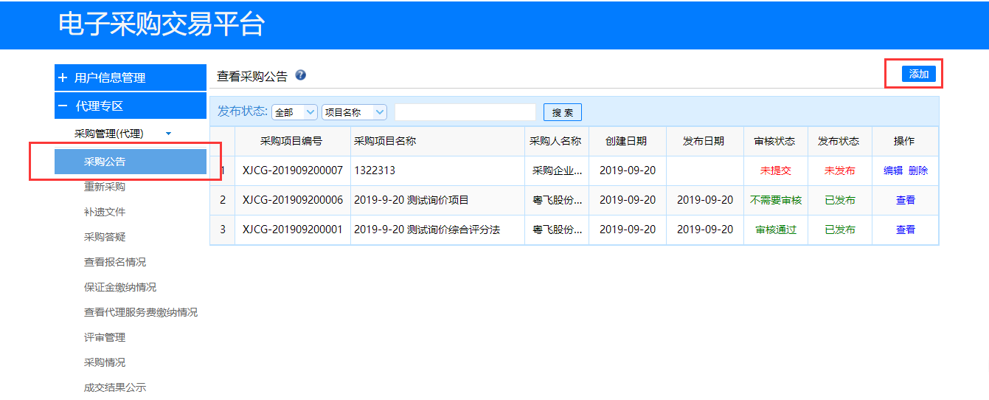
图1
②在“发布采购公告”详细页面中，依次填写项目信息、采购人信息、项目基本信息、项目时间安排、包件信息等。
1）填写项目信息
依次录入采购项目名称、采购项目编号，如图2所示。
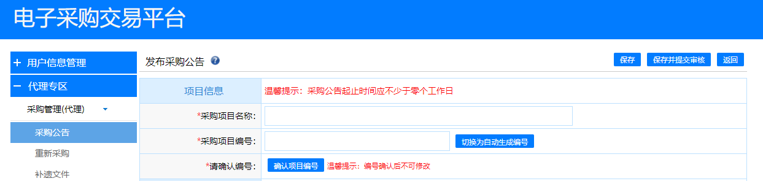
图2
注：
a. 填写采购项目编号时，若采购人公司/代理机构有自己内部编码可以手动填写；如果无，可以选择自动生成编号。
2）填写采购人和代理机构的信息
依次录入采购人地址、联系人、联系电话（座机）等信息，如图3所示。
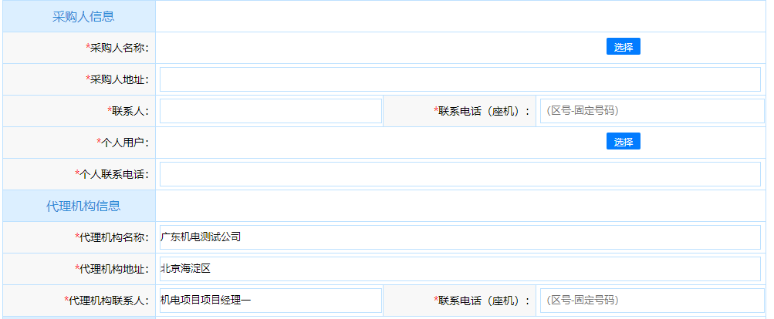
图3
3）填写项目基本信息
结合项目实际采购情况，依次录入资金来源、采购方式、最少供应商数量、公开范围，如图4所示。
图4
注：
a.“最少供应商数量”指本次采购项目，采购人自行设定参与供应商报价的最少家数，待报价截止后，只要满足设定的家数便可进行评审。
b.“公开范围”指本次采购项目可面向参与报价的对象，若项目进行公开采购，选择“所有供应商”即可。
c．“采购方式”分为三种
- 询比采购，
- 谈判采购
- 直接采购
4）填写项目时间安排
结合项目实际采购情况，依次设定公告开始时间、公告截止时间、质疑截止时间、答疑截止时间、报价截止时间、询价评审时间，如图5所示。
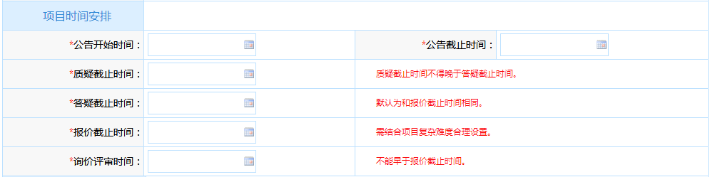
图5
注：
a.公告截止时间，根据选择的公告开始时间默认为3个工作日，若本次采购项目紧急，采购人可自行修改选择合适的时间。
b.质疑截止时间，指若供应商对此采购项目公告内容及采购文件有疑问，允许供应商在线提出质疑的最晚时间。
c.答疑截止时间，指若供应商提出异议后，采购人给出答疑内容的最晚时间。
5）添加包件信息
包件指单个供应商可以独立完成供应的材料设备清单。采购人采购的材料设备，在单个供应商不能独立完成采购清单内所有材料设备的供应时，可以将采购清单分多个包件。简单地可以将包件理解为等同于标段。
①点击包件信息【添加】进入“添加包件信息”详细页面，如图6和图7所示。
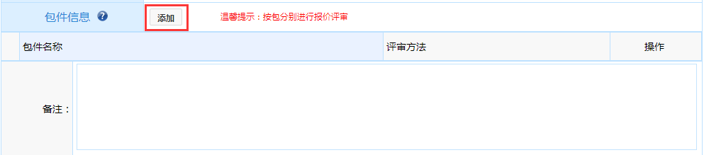
图6
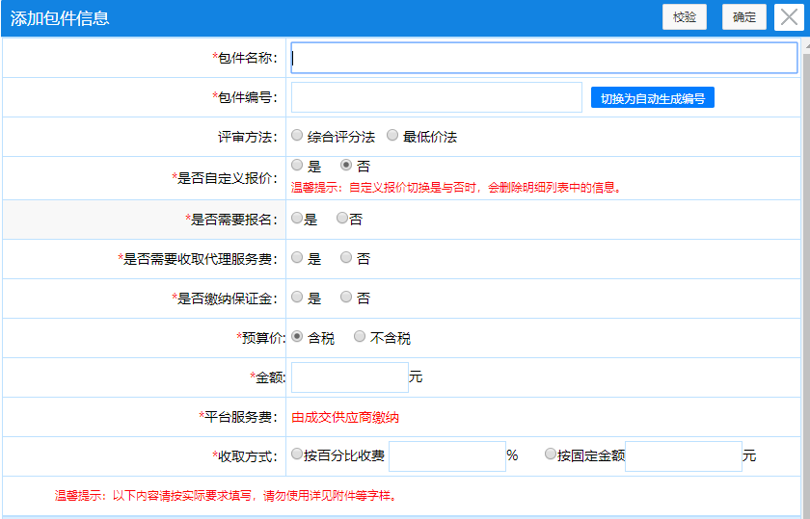
图7
②结合本次采购项目情况，设置“是否缴纳保证金”。
若要求缴纳保证金，选择“是”，如图8所示；若不要求缴纳保证金，选择“否”即可。
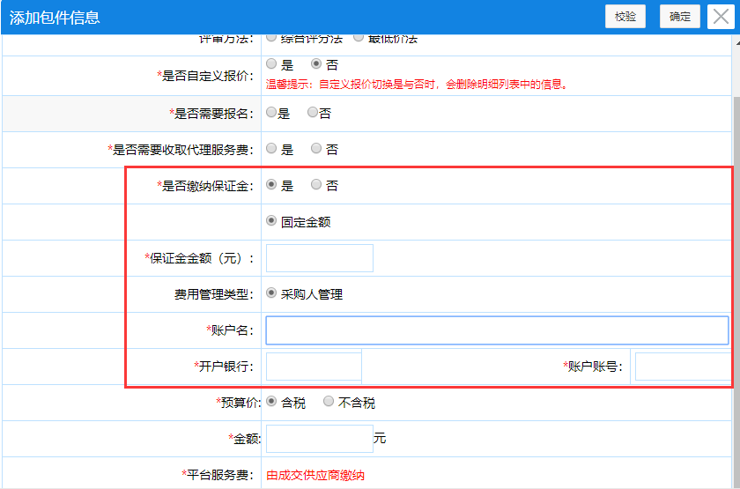
图8
注：
a.目前系统缴纳保证金方式为，线下缴纳保证金，线上提供凭证。
③结合本次采购项目情况，填写预算价。如图9所示。
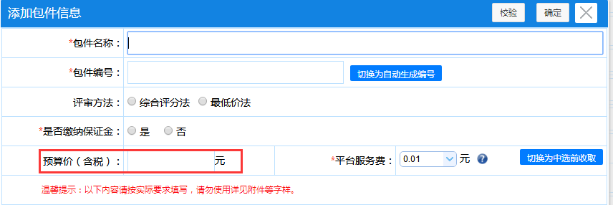
图9
④结合本次采购项目情况，设置“评审方法”、“评审内容”、“价格评审”，如图10所示。
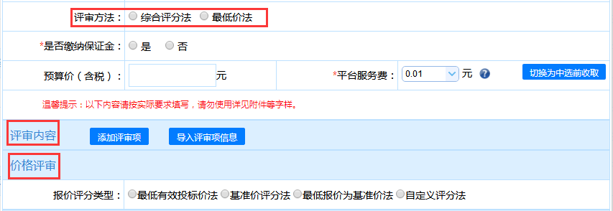
图10
注：
a.评审方法介绍
①综合评分法
综合评分法是指按照所设定的技术、商务价格计算方法，计算供应商的综合得分，从而对供应商进行排名。
评审内容指依据本次采购项目评价项及评价标准，评委进行打分。其评审方式分2种，分别是合格制和评分制，点击【添加评审项】设定评审项名称和评审方式，如图11所示。
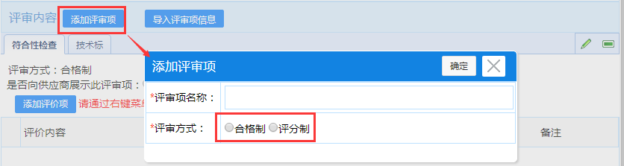
图11
报价评分方式为自定义评分法。
- 自定义评分法
由采购人自行定义商务报价计算方法，并在评审过程中计算后，录入系统中。如图12所示。
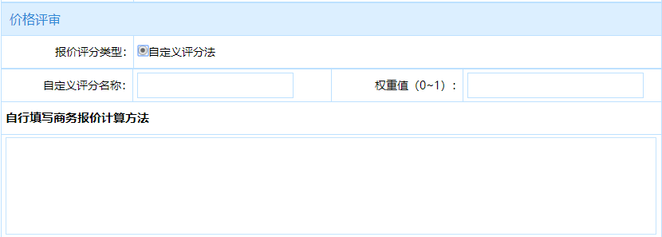
图12
②最低价法
最低价法是指按照采购人所设定的符合性、详细评审（如有）的符合性情况，确定供应商的最终评审价，根据评审价对供应商进行排名。
评审内容指依据本次采购项目评价项及评价标准，评委进行符合性检查。其评审方式分2种，分别是合格制和偏离制，点击【添加评审项】设定评审项名称和评审方式，如图13所示。
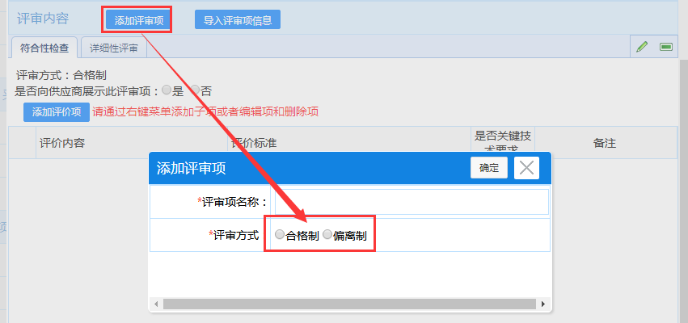
图13
最低价法的报价评分类型分2种计算方法，分别是：价格比较法、自定义评分法
- 价格比较法
技术偏离调整=累计偏离值*参与应标的供应商总报价*上浮比例
调整后最终总价=参与应标的供应商总报价+技术偏离调整
系统自动根据调整后的最终总价从低到高进行排序。如图14所示。
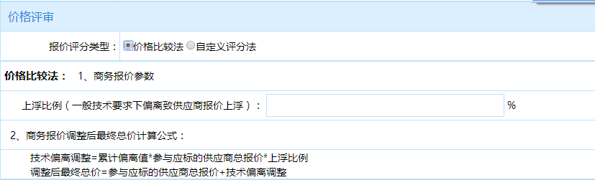
图14
- 自定义评分法
由采购人自行定义评审价的计算方法，并在评审过程中录入最终的评审价，系统自动根据评审价从低到高进行排名。如图15所示。
图15
⑤填写明细信息。
可手动逐条添加明细，如图16所示；也可一键导入明细模板，如图17所示。
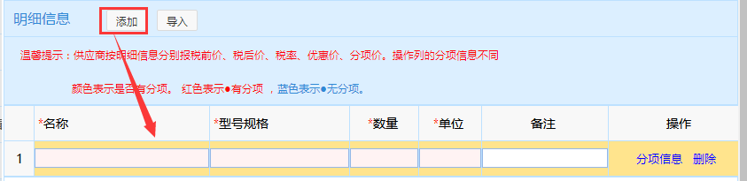
图16手动逐条添加明细
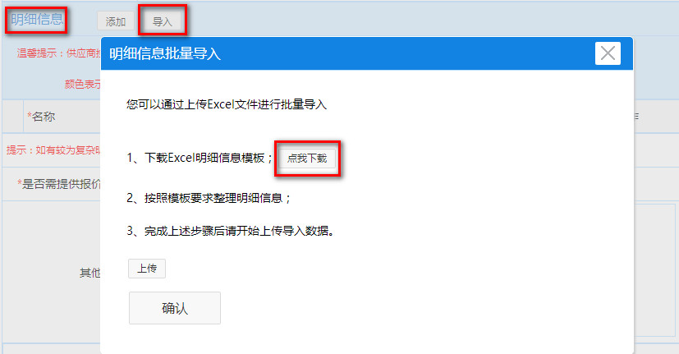
图17一键导入明细模板
⑥上传报价文件、采购文件。
如有较为复杂明细或者分项需要供应商提供报价数据，可勾选需要提供分项报价文件，且采购人上传分项报价表模板文件。如图18所示。
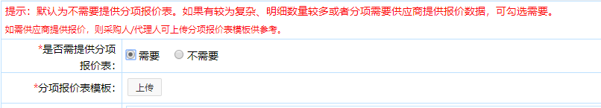
图18
如有采购文件、图纸等其他文件需供应商下载查看，如图19所示，点击【上传】即可，且文件类型和文件个数不限定。
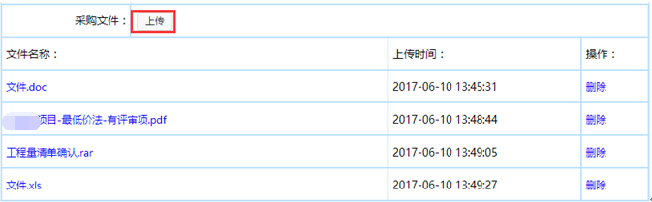
图19
6）包件信息确认无误后，先【校验】必填项内容是否全部录入，再点击【确定】保存包件信息，如图20所示。
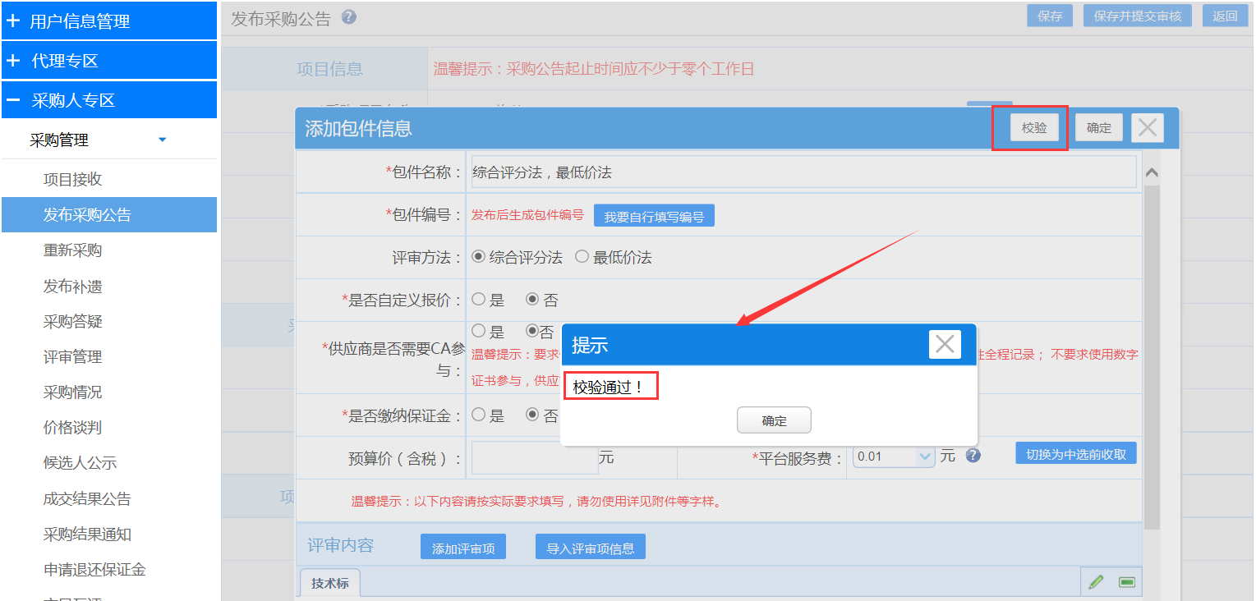
图20
7）采购公告信息确认无误后，先点击【保存并提交审核】再点击【提交】，采购公告已提交至交易中心进行审核，如图21和图22所示。
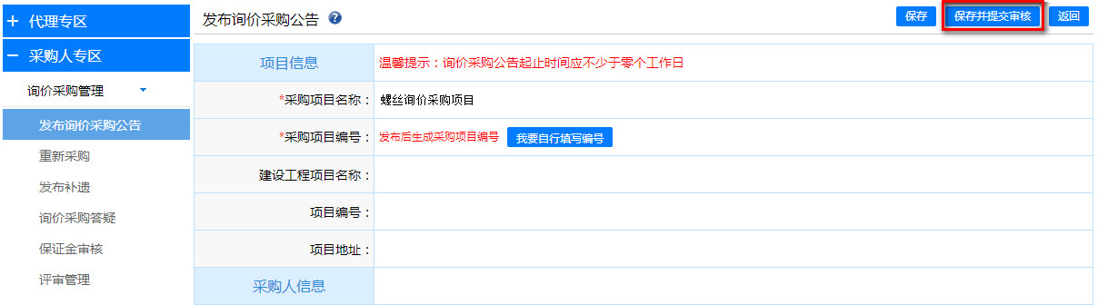
图21
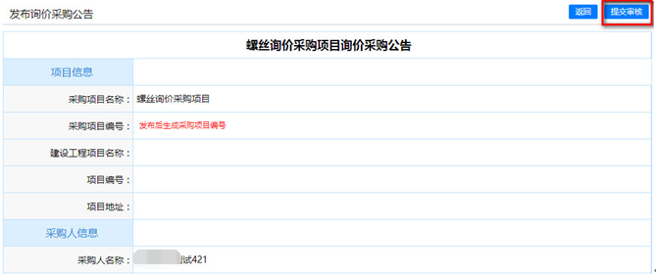
图22

2发布补遗
发布采购公告后，若对采购公告或采购文件等内容进行补充或修改，可通过发布补遗内容进行说明。
- 点击左侧菜单栏【发布补遗】进入“发布补遗”列表页后，点击【查看】进入“采购补遗”详细页面，如图23所示。
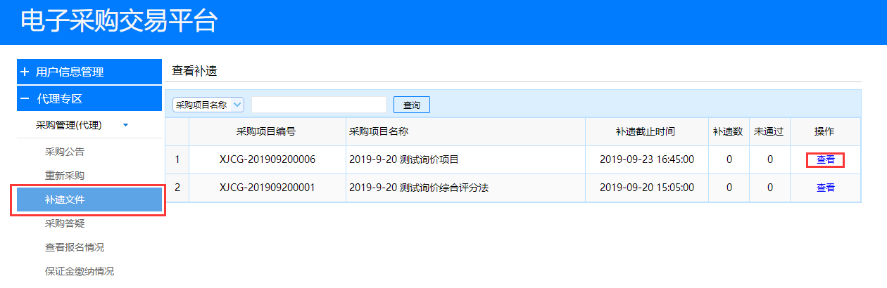
图23
- 在“采购补遗”详细页面中，点击【添加】进入“添加补遗”详细页面，如图24所示。
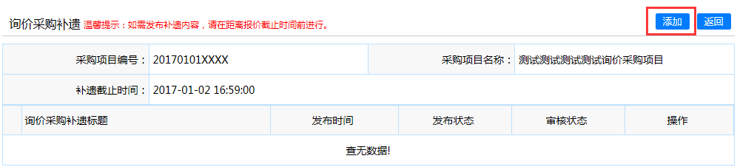
图24
- 在“添加补遗”详细页面中，填写标题和说明，可选择是否变更时间，也可根据需要上传补遗附件，信息确认无误后，点击【保存并提交审核】，如图25所示。
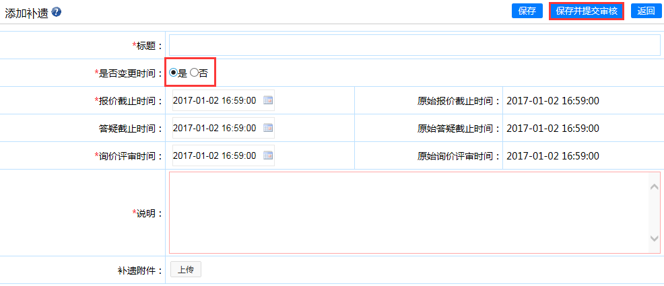
图25

3采购答疑
已发布的采购公告至质疑截止时间前，采购项目接受供应商的质疑，并由采购人进行答疑回复。在答疑截止时间前，采购人可对供应商的每一条质疑进行答疑回复。
- 点击左侧菜单栏【采购答疑】进入“采购答疑”列表页后，点击【查看】进入“采购答疑”页面，如图26所示。
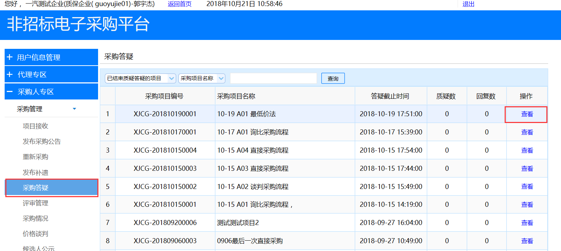
图26
- 在“采购答疑”页面中，点击【答疑】查看质疑内容，并填写答疑回复内容，信息确认无误后，点击【提交】，如图27和28所示。
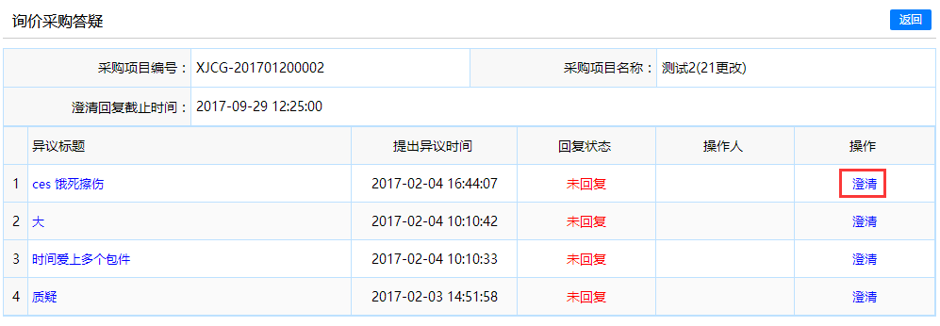
图27
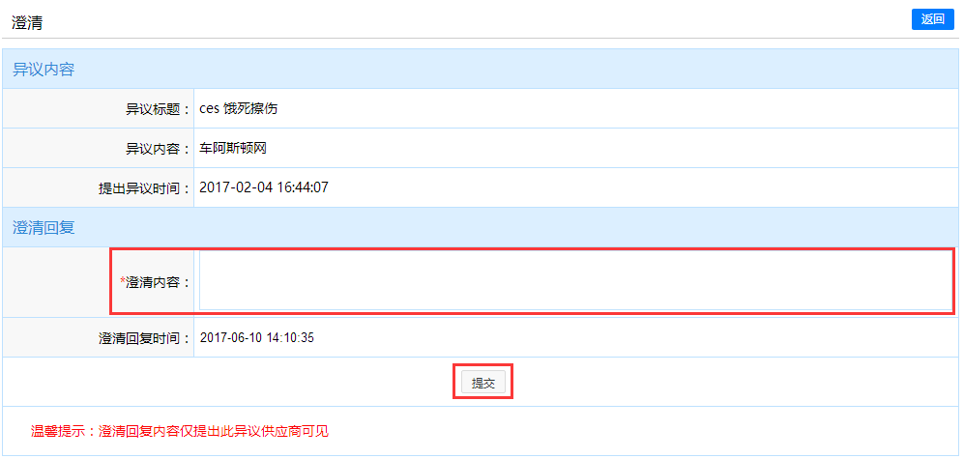
图28
注：
- 供应商提出质疑时，只能质疑供应商与对应采购人能看到质疑内容。采购人对供应商每一条异议的澄清回复内容后，所有供应商将看到质疑与答疑内容。。

4评审管理
采购项目中设置的评审方法不同，则采购人进行的评审流程也不同，评审流程主要分2种情形。

4.1综合评分法
评审流程：
选择对应评审项目→确定采购小组成员→查看评委评审过程→提交价格评审（商务评审）→提交评审记录汇总结果→生成评审报告→查看评审汇总结果和评审报告
评审操作步骤：
- 点击左侧菜单栏【评审管理】进入“评审管理”列表页，点击【进入】进入“评审管理”详细页面，如图29所示。
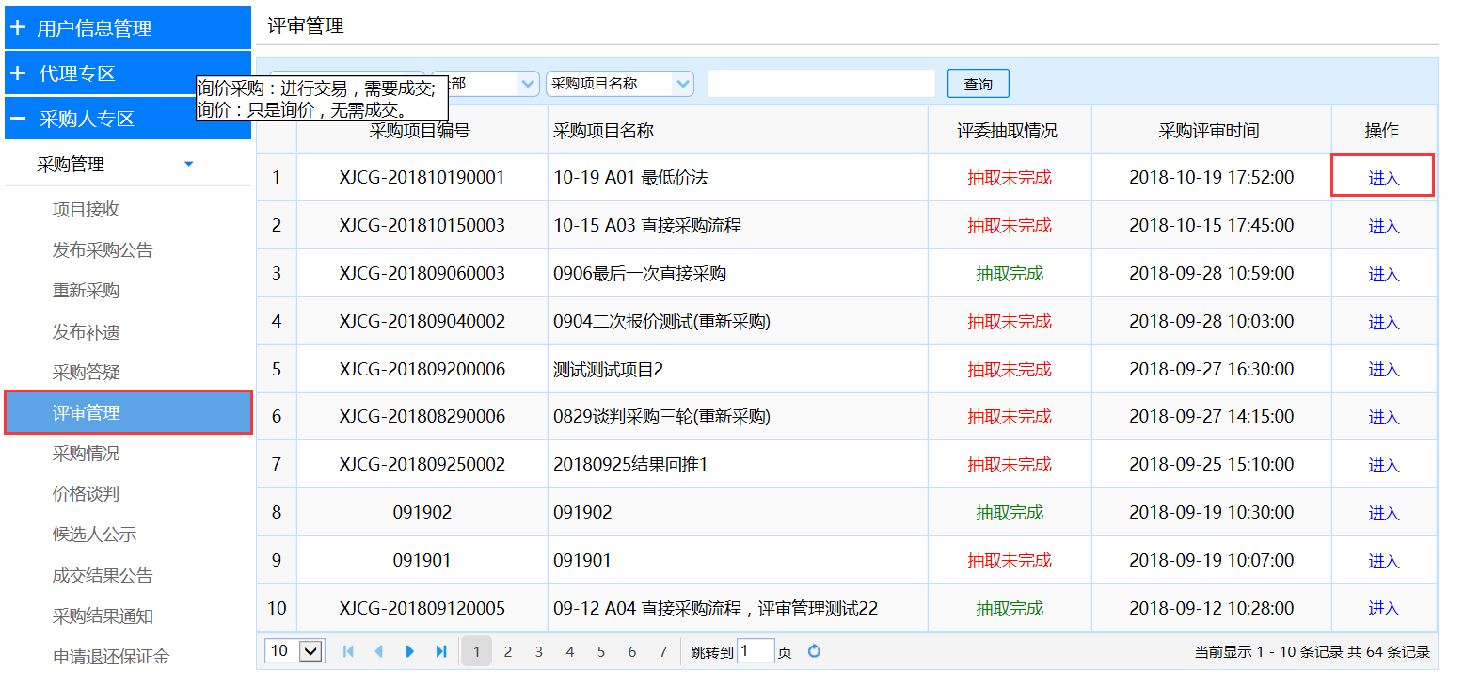
图29
- 在“评审管理”详细页面中，填写专家抽取的相关要素，例如需抽取专家的人数，评审时间，评审地点，评审专家专业等信息，进行专家抽取。相关要素输入完毕后，点击右上角的保存并提交。如图30所示。
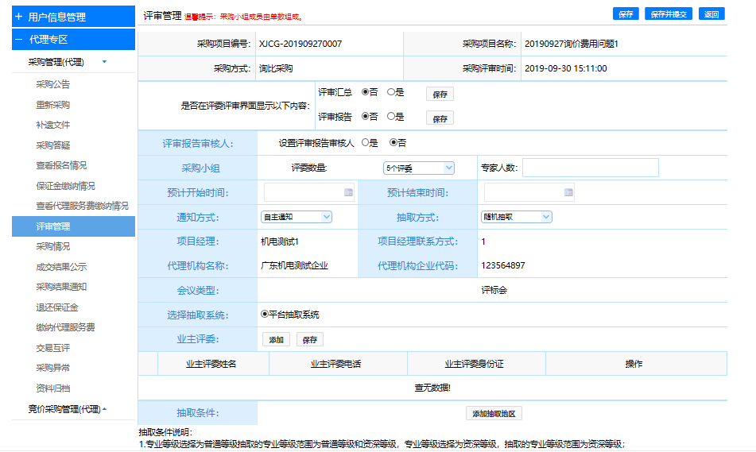
图30
- 进入专家抽取系统，http://eps.gdebidding.com/gdjd-zhuanjia。点击“专家管理与抽取”。如图31和图32所示。
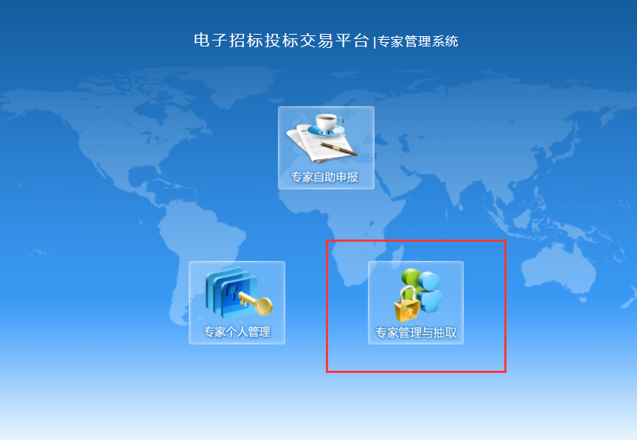
图31
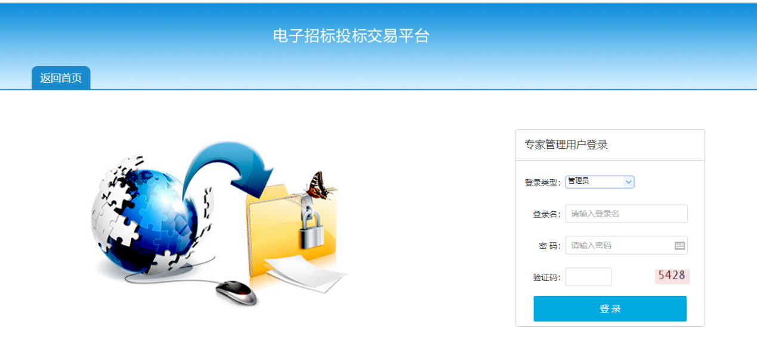
图32
- 进入专家抽取系统后，依次选择“专家抽取”，“非招标抽取终端”。在列表页中找到对应的项目，点击后方的抽取按钮。如图33所示。
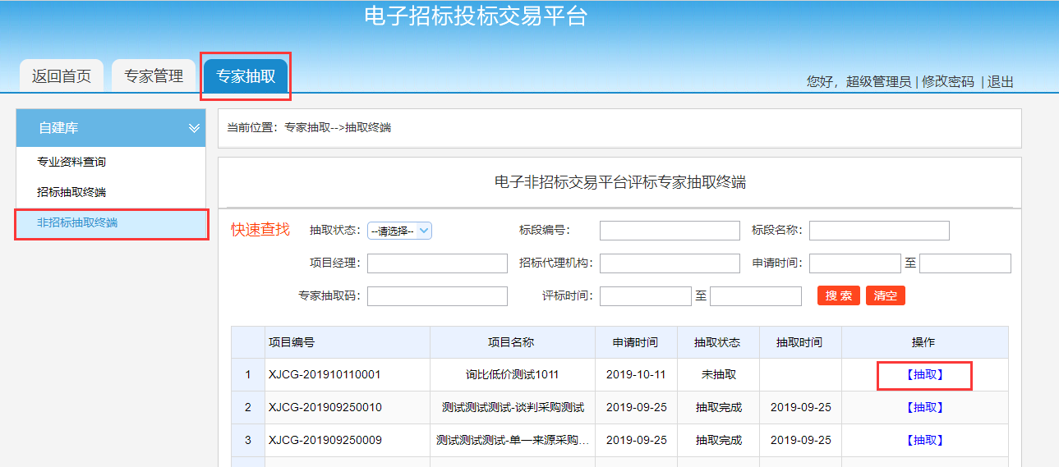
图33
- 进入对应项目的抽取界面后，点击“开始抽取”，即可完成专家抽取。如图34所示。
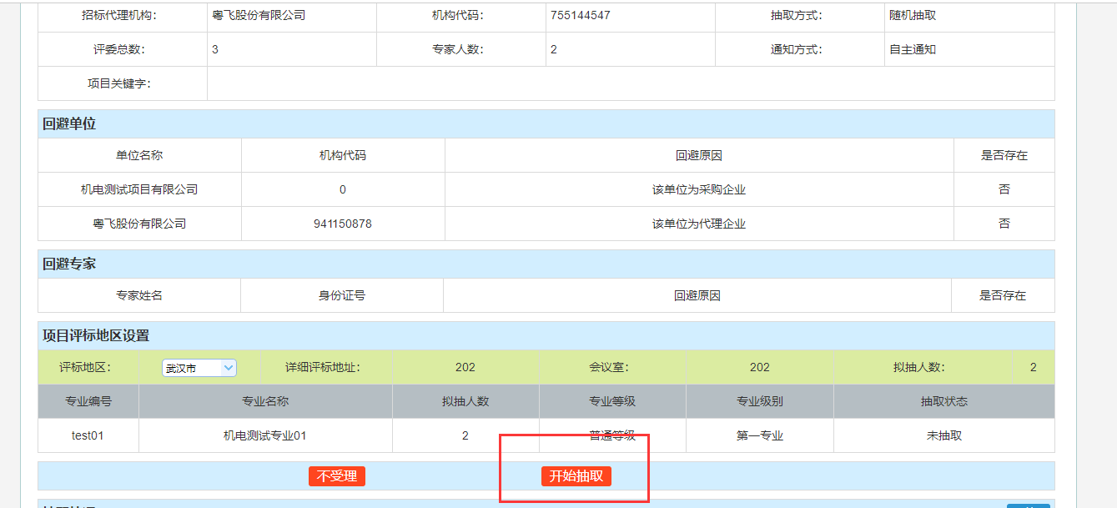
图34
- 点击包件【查看】进入包件对应的“评审管理”详细页面，如图35所示。
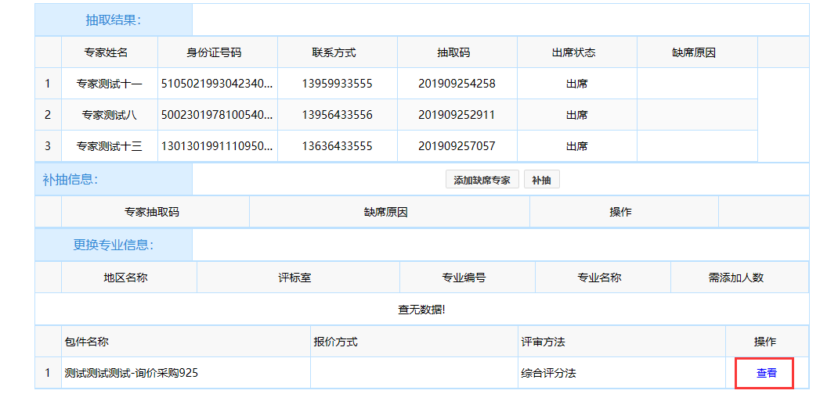
图35
- 在评审过程中，可随时动态查看评审进度管理、清单报价、报价文件、评审内容（技术评审）、价格评审（商务评审）、评审澄清等，如图36所示。
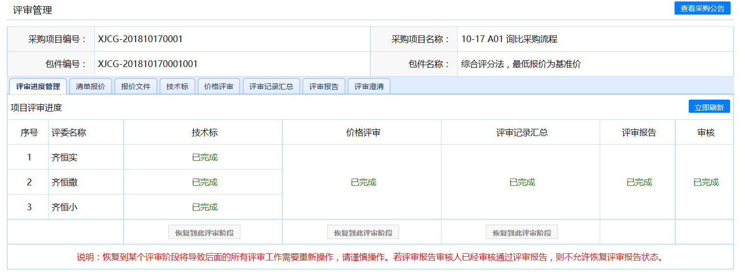
图36
- 在所有评委评审完成各子项评审内容后，采购人进行【价格评审】并提交结果，如图37所示。
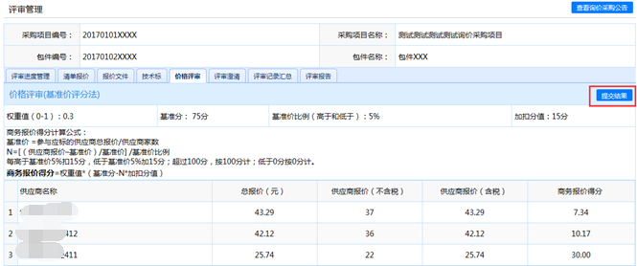
图37
- 所有环节评审结束后，在“评审记录汇总”页面，录入评审地点、评审时间，提交评审记录汇总。待评审记录汇总完成后，点击【生成报告】完成该包件的评审，如图38所示。
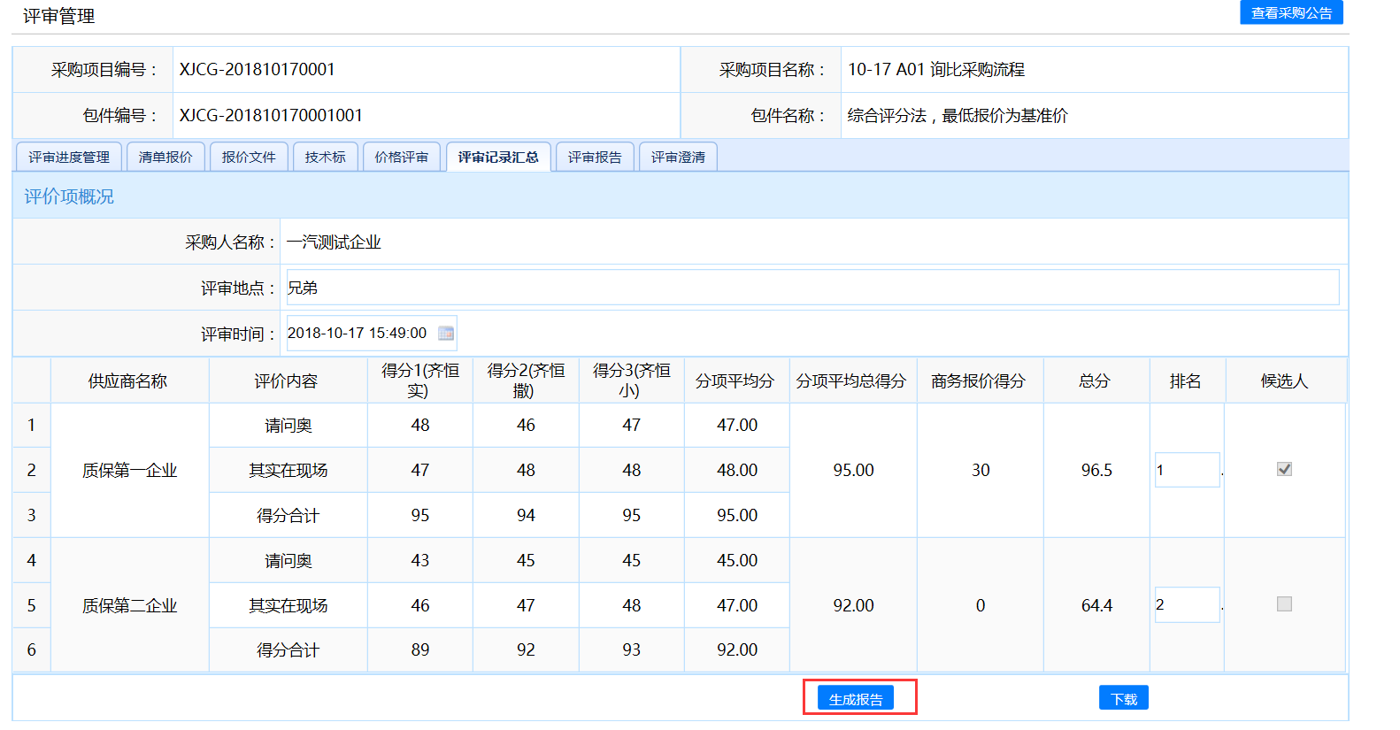
图38
- 评审报告生成后，可在线查看评审报告。在线查看评审报告，需提前下载PDF在线查看工具；或下载评审报告至本地进行查看，如图39所示。
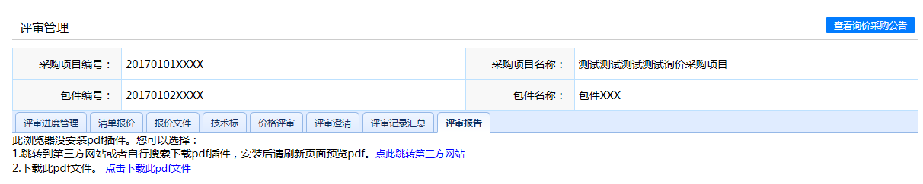
图39

4.2最低价法
评审流程：
选择对应评审项目→确定采购小组成员→查看评委评审过程→提交评审记录汇总→生成评审报告→查看评审汇总结果和评审报告
评审操作步骤：
- 点击左侧菜单栏【评审管理】进入“评审管理”列表页，点击【进入】进入“评审管理”详细页面，如图40所示。
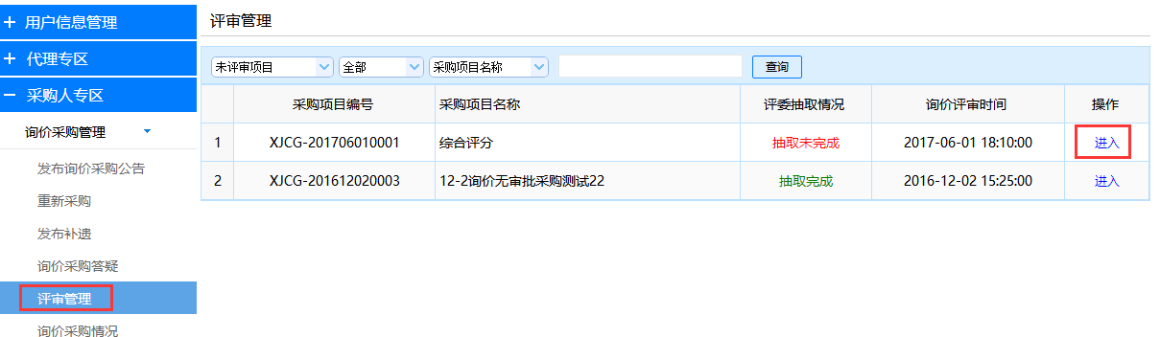
图40
- 在“评审管理”详细页面中，填写专家抽取的相关要素，例如需抽取专家的人数，评审时间，评审地点，评审专家专业等信息，进行专家抽取。相关要素输入完毕后，点击右上角的保存并提交。后续专家抽取的操作流程和上述综合评分法相同，不再赘述。如图41所示。
图41
- 点击包件【查看】进入包件对应的“评审管理”详细页面，如图42所示。
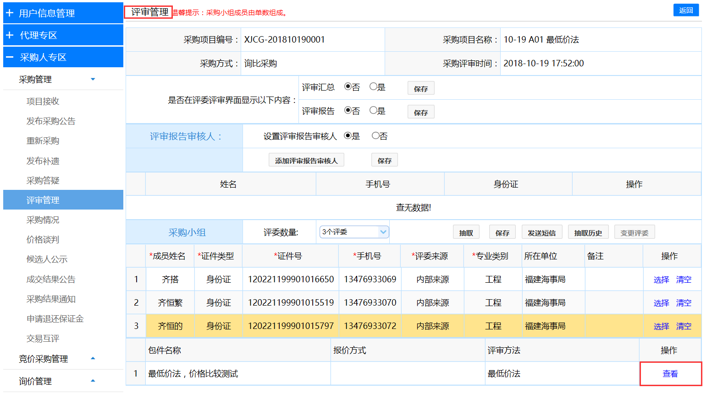
图42
- 在评审过程中，可随时动态查看评审进度管理、清单报价、报价文件、评审内容、价格评审、评审澄清等，如图43所示。
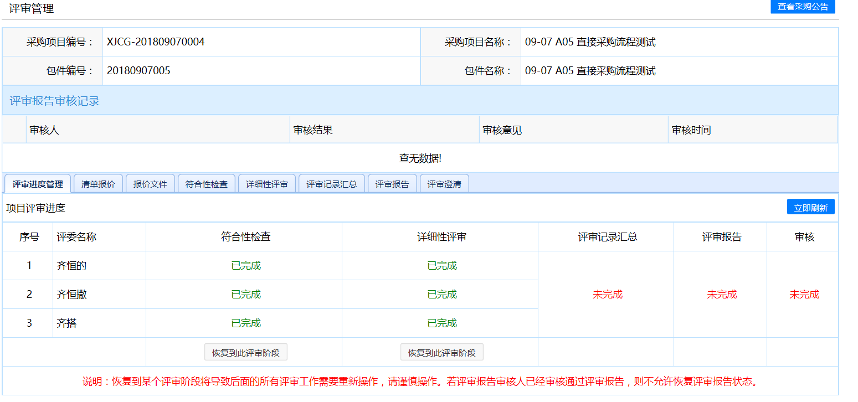
图43
- 所有环节评审结束后，在“评审记录汇总”页面，录入评审地点、评审时间，提交评审记录汇总。待评审记录汇总完成后，点击【生成报告】完成该包件的评审，如图44所示。
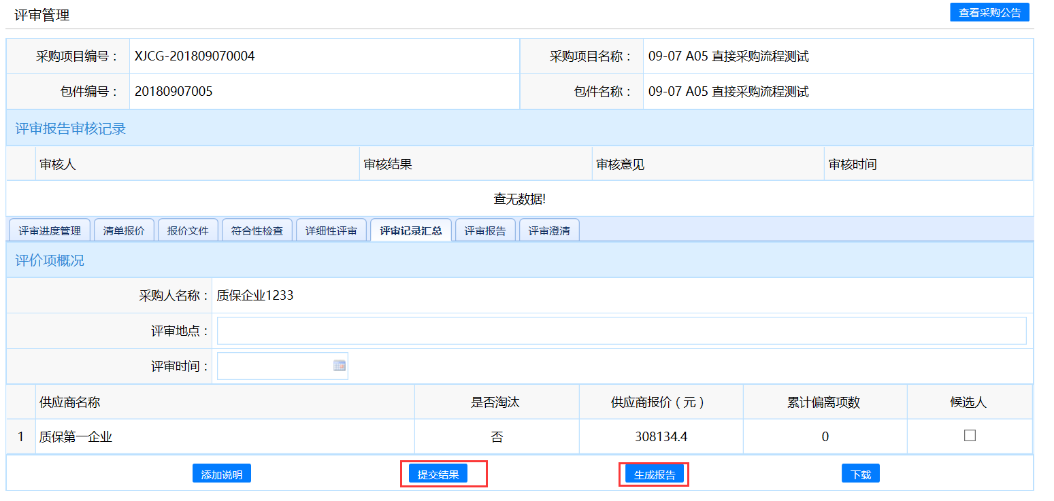
图44
- 评审报告生成后，可在线查看评审报告。在线查看评审报告，需提前下载PDF在线查看工具；或下载评审报告至本地进行查看，如图45所示。
图45

5采购情况
当项目发布后，点击左侧菜单栏【采购情况】进入“采购情况”列表页后，点击“查看详情”，可进入“采购情况明细”详情页，内容包括供应商名称、平台服务费缴纳情况、支付方式、支付金额、报价情况等（报价情况待报价截止时间已到后方可查看）如图46和图47所示
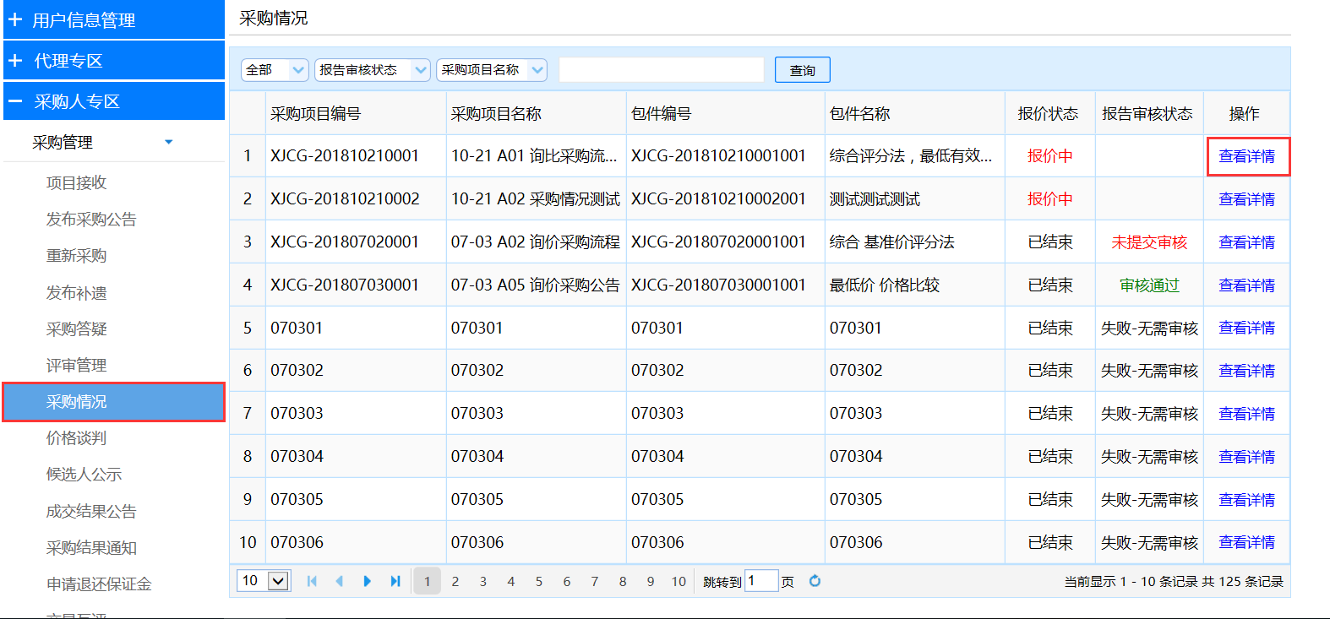
图46
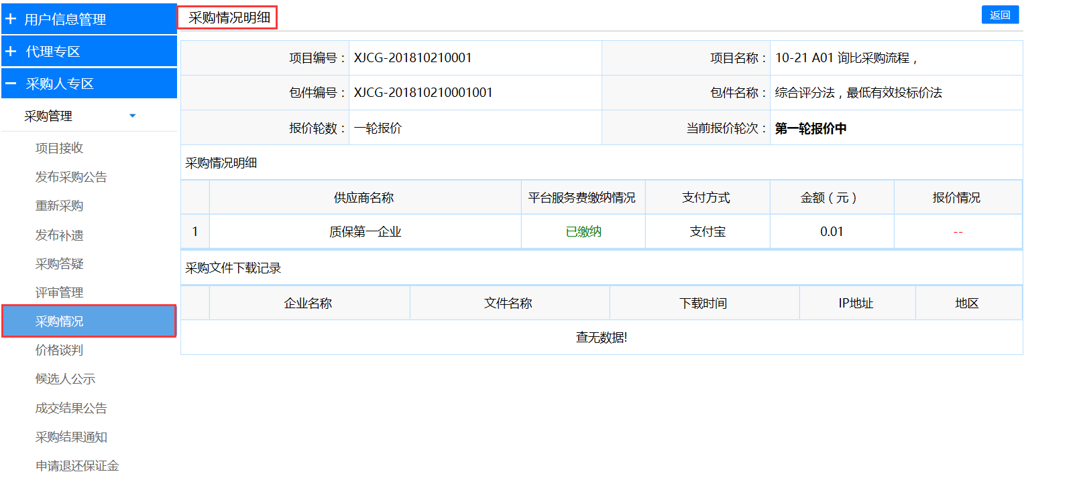
图47

6成交结果公示
价格谈判结束后，采购人可发布本次采购项目的成交结果公示。
- 点击左侧菜单栏【成交结果公示】进入“成交结果公示列表页后”，点击【编辑】进入“成交结果公示”详情页，如图48所示
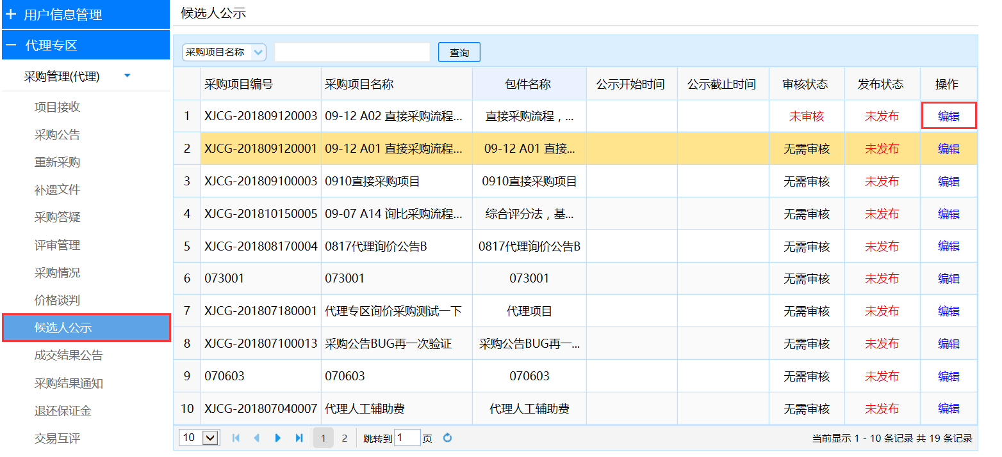
图48
- 在“成交结果公示”详细页面中，选择公示公开范围，添加评审结果公示内容，结果公告内容确认无误后，并填写公示开始时间、公示截止时间，再点击【保存并发布】后完成，如图49所示
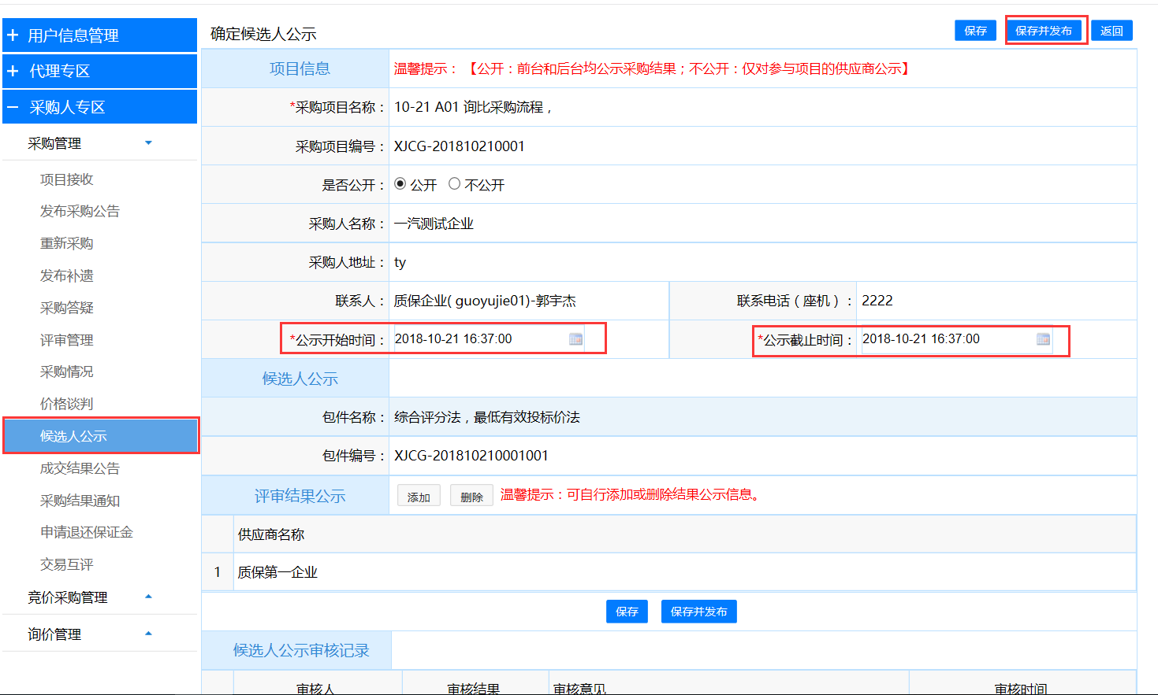
图49

注：
- 公开范围是否公开，若选择公开，则成交结果公示会公示至外网，所有人均可查看；若选择不公开，成交结果公示公告仅给参与报价的供应商进行查看。
- 如果需要业主审核，可以在页面底部的“是否需要业主审核”选项中选择“是”，并选择对应的业主人员。若如此做，则当业主审核了成交结果公示并审核通过后，才会正式发布成交结果公示。

7采购结果通知
成交结果公告公示结束后，采购人即可发布采购结果通知
采购结果通知（书）仅给参与报价的供应商查看。中选供应商发送中选结果通知书，未中选供应商发送未中选结果通知书。

7.1中选通知（书）
- 点击左侧菜单栏【采购结果通知】进入“采购结果通知”列表页后，点击对应采购项目的【编辑】进入“采购结果通知书”详细页面，如图50所示。
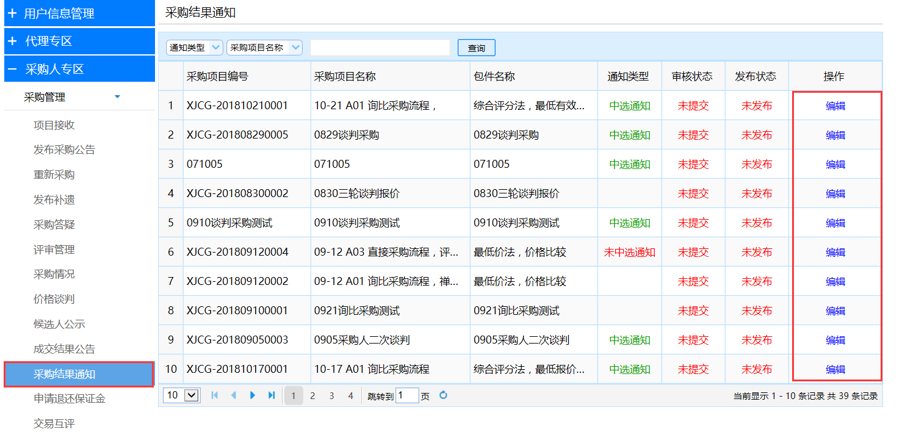
图50
- 在“采购结果通知书”详细页面中，选择通知类型为中选通知、中选供应商，如图51所示。
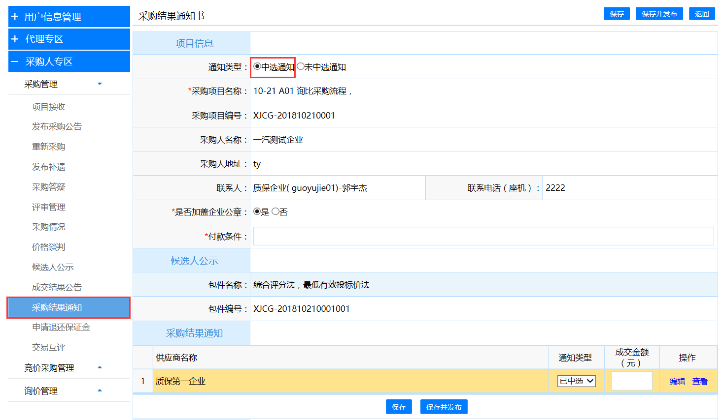
图51
点击【编辑】选择中选通知后，系统自动生成中选通知书正文，采购人可编辑通知内容，确认无误后点击【保存】，如图52所示。
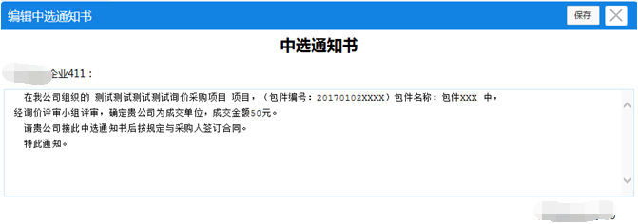
图52
点击“采购结果通知书”详情页中的【保存并发布】，通知书便发布成功，如图53所示。
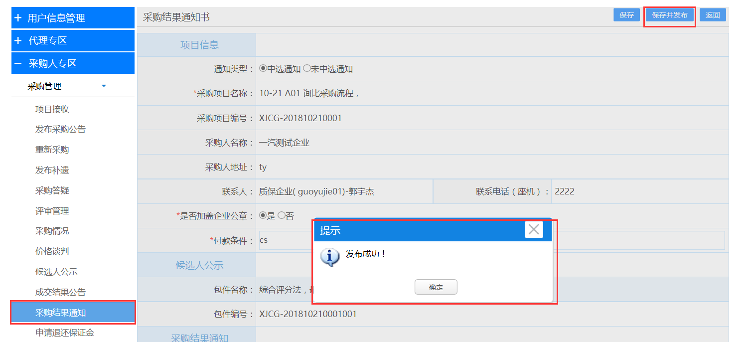
图53

7.2未中选通知（书）
- 点击左侧菜单栏【采购结果通知】进入“采购结果通知”列表页后，点击对应采购项目的【编辑】进入“采购结果通知书”详细页面，如图54所示。
图54
- 在“采购结果通知书”详细页面中，选择通知类型为未中选通知后，系统自动生成未中选供应商通知书，确认无误后，先点击【保存并发布】，通知书便发布成功，如图55所示。
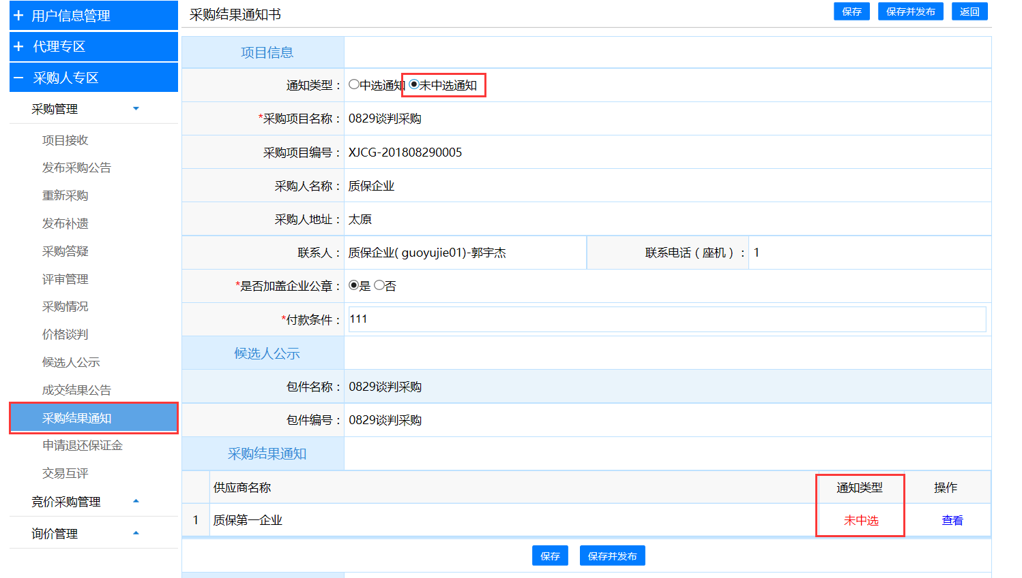
图55

8申请退还保证金
点击左侧菜单栏【申请退还保证金】进入“申请退还保证金列表页”；如图56所示。
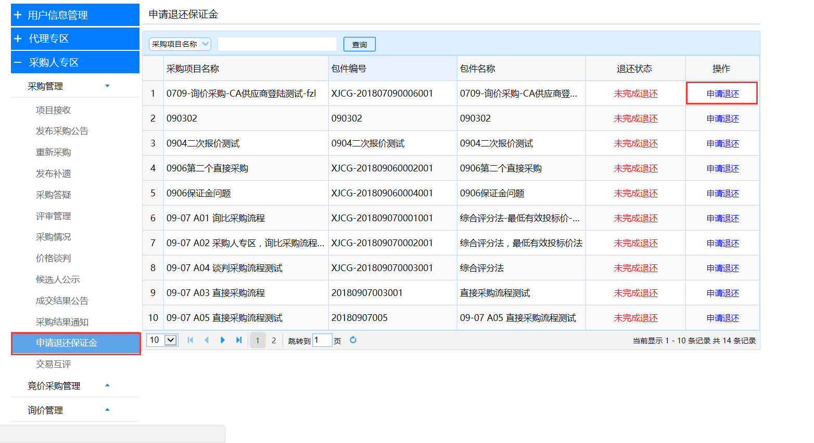
图56
选择对应项目，点击申请退还进入“退还保证金”详情页，选择完供应商后点击提交完成，如图57所示
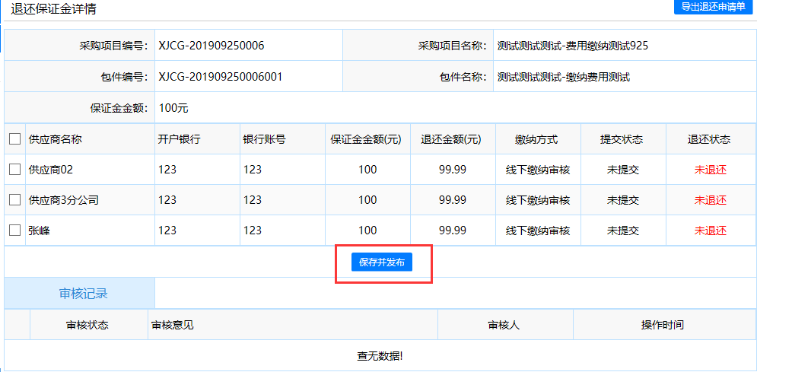
图57

9交易互评
供货完成之后，采购人可根据供应商的供货情况，对供应商进行评价和追评。
- 点击左侧菜单栏【交易互评】进入“交易互评”列表页后，点击对应采购项目【评价】进入“交易互评”详细页面，如图58所示。
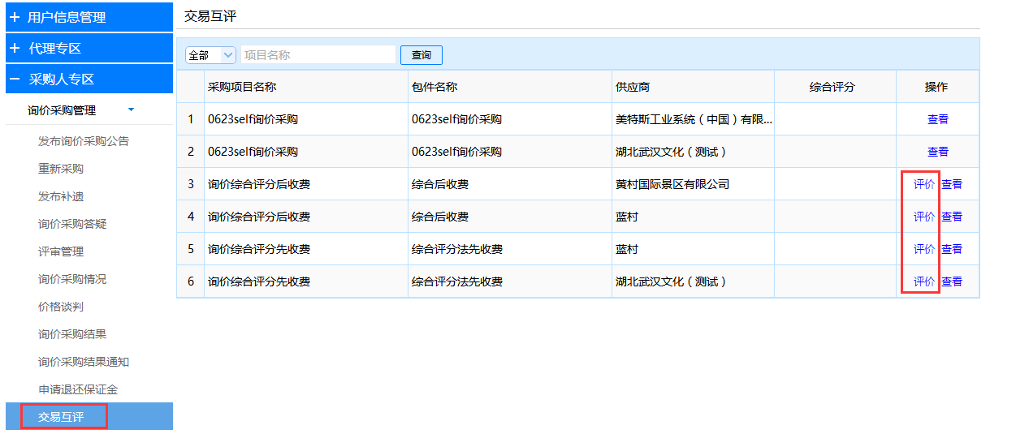
图58
- 在“交易互评”详细页面中，输入评价内容、上传附件，并对供货质量、速度、合作满意度等进行星级打分后，点击【提交评价】，如图59所示。
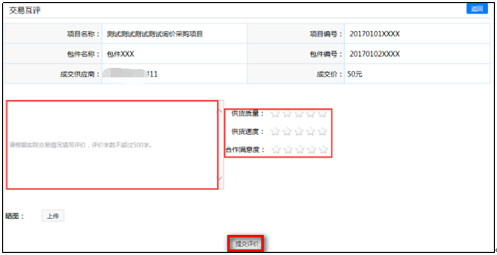
图59

